Консультация для воспитателей
« Как работать с мнемотаблицами»

Мнемотехника – это система методов и приемов, обеспечивающих успешное освоение детьми знаний об особенностях объектов природы, об окружающем мире, эффективное запоминание структуры рассказа, сохранение и воспроизведение информации, и конечно развитие речи.
Содержание мнемотаблицы - это графическое или частично графическое изображение персонажей сказки, явлений природы, некоторых действий и др. путем выделения главных смысловых звеньев сюжета рассказа. Главное – нужно передать условно-наглядную схему, изобразить так, чтобы нарисованное было понятно детям.
Цель обучения с использованием мнемотехники – развитие памяти (разных видов: слуховой, зрительной, двигательной, тактильной, мышления, внимания, воображения.
Примеры мнемотехники:
«Каждый Охотник Желает Знать, Где Сидит Фазан» - (запоминание цветов радуги) .
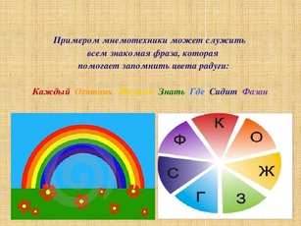
Развивать память – значит обеспечить развитие всей умственной деятельности дошкольника. Как работать с мнемотаблицами и мнемодорожками.
Особое место в работе с детьми занимает использование в качестве дидактического материала мнемотаблиц. Мнемотаблица - это схема, в которую заложена определённая информация. Овладение приёмами работы с мнемотаблицами значительно сокращает время обучения и одновременно решает задачи, направленные на:
• Развитие основных психических процессов - памяти, внимания, образного мышления;
• Перекодирование информации, т. е. преобразование из абстрактных символов в образы;
• Развитие мелкой моторики рук при частичном или полном графическом воспроизведении
С помощью мнемотаблиц с ребенком можно изучать любую тему, можно запоминать любой текст, особенно таблицы удобны при изучении и запоминании времен года, когда необходимо запомнить их характерные признаки.
Мнемотаблицы полезны как в индивидуальных беседах , так и в групповых, когда работать с одним сюжетом сказки может несколько человек.
Примером мнемотехники в детском саду могут быть таблицы, с изображением последовательности процессов умывания, мытья рук, одевания. Ребёнку трудно запомнить весь алгоритм действий, поэтому наглядные картинки, расшифрованные на занятиях и самостоятельно пересказанные, позволят ребёнку, каждый раз подходя к умывальнику или шкафчику с вещами, легко вспомнить все этапы.
Надо помочь детям: превратить трудное занятие в игру. Используя приемы мнемотехники, можно научить детей составлять небольшие рассказы, придумывать сказки.
Рассмотрим работу с мнемотаблицей на примере русской народной сказки «Теремок».
Этап 1. Рассматривание таблицы и разбор того, что на ней изображено.
Этап 2. Осуществляется так называемое перекодирование информации, т. е. преобразование из абстрактных символов в образы.
Этап 3. После перекодировки осуществляется пересказ сказки с опорой на символы (образы, т. е. происходит отработка метода запоминания.
Этап 4. Делается графическая зарисовка мнемотаблицы.
Этап 5. Каждая таблица может быть воспроизведена ребёнком при её показе ему.

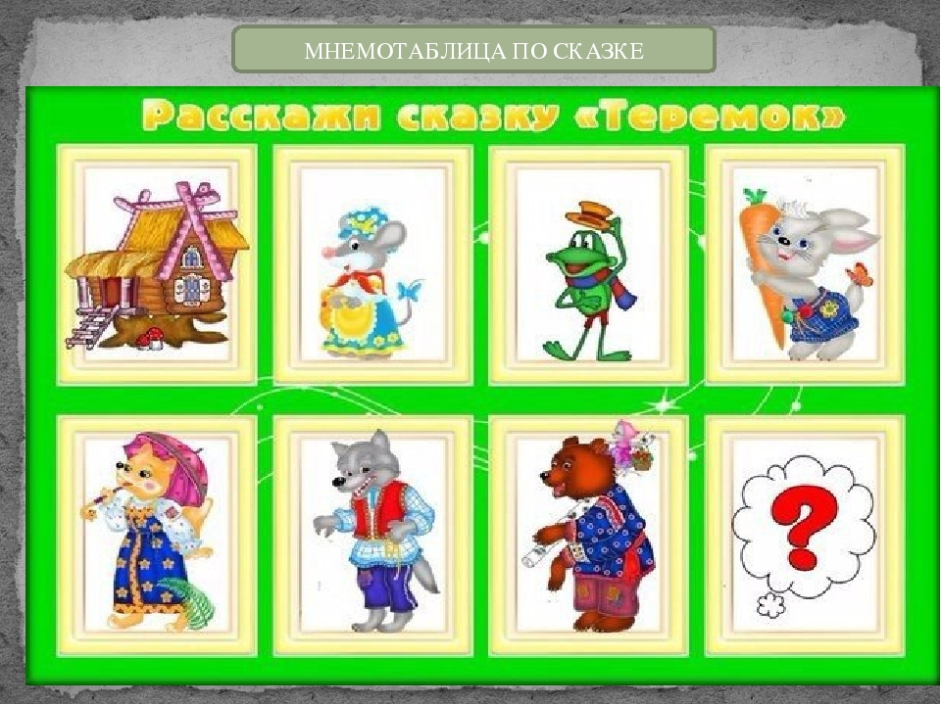

Что же можно изображать в таблице.
В таблице схематически возможно изображение персонажей сказки, явлений природы, некоторых действий.
Размер мнемотаблиц может быть различным - в зависимости от возраста детей, от уровня развития ребенка:
• Для младших дошкольников таблицы на 4 клетки (2*2, на 9 клеток (3*3) ;
• Для дошкольников среднего возраста - таблицы на 9 клеток (3*3, на 16 клеток (4*4);
• Для дошкольников старшего возраста - таблицы на 16 и 25 клеток.

